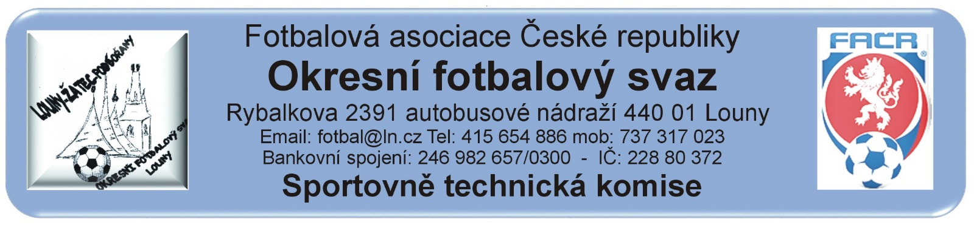
Rozhodnutí
Sportovně technické komise Okresního fotbalového svazu Louny ze dne 2. července 2022.
V souladu s § 5 odstavec 6 Soutěžního řádu Fotbalové asociace České republiky o ukončení soutěžního ročníku 2021/2022 prohlašuje STK OFS Louny ke dni 2. července 2022 za ukončený.

